Тіщенко Дарина Володимирівна
1995 рік народження

Домашня адреса:
53700
вулиця 60 років СРСР, будинок 16
смт Широке
Широківський району
Дніпропетровська область

Широківська середня загальноосвітня школа №2 I-III ступенів, вулиця Леніна,4
8-А клас

Вчитель російської мови і зарубіжної літератури Твердохлєбова Тетяна Валеріївна

Робота
На районний конкурс
Творів
«Безсмертний подвиг
Українського народу»

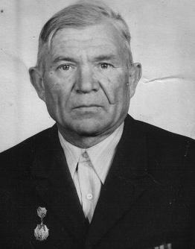

ПИШАЮСЬ ДІДУСЕМ СВОЇМ

2009 рік

Кожна людина має на землі якесь призначення, якого ніхто інший за неї не сповнить. Подібно й народ сповнює свою неповторну історичну місію на землі. Епоху творять люди, й кращі з кращих, мужні з мужніх сягають людського подвигу. Епоху творить і пам'ять про них. Бо ми, їхні нащадки, прийняли естафету, йдемо далі, і неможливо було б жити без усього того, що завойовано, залишено нам у спадок. Така традиція поколінь.
Війна… Яке ж це страшне слово. Особливо для людей, які побували на війні та пережили її. І хто знає, що було б зараз з нами, якби не наші мужні визволителі-ветерани. Саме вони, не шкодуючи свого життя, відважно боролися за волю нашого народу. Швидко плинуть роки, відлітають у вічність. Шістдесят п’ять років минуло з тієї тривожної ночі, яка закінчилась радісним ранком. Все далі відходять ті грізні роки, але не згасає пам'ять про тих, хто віддав заради перемоги власне життя. Цього не можна забути! Пам'ять про Велику Вітчизняну війну живе в наших генах, у пам’яті й серцях.
Життя нашого народу вплітається в історію України червоно - чорною стрічкою. Велика Вітчизняна війна-одна з найтрагічніших сторінок.
Як дніпрові води, збігають роки. Журавлиними ключами відлітають у вирій дні. А навкруги вирує життя. За це щасливе весняне буяння двадцять мільйонів радянських людей віддали найдорожче, що в них було - життя. Вони залишили нам пам'ять про себе. Сьогодні, коли страшні події війни залишилися в історії, я хочу низько вклонитися і загиблим, і живим бійцям Великої Вітчизняної війни та запевнити: ,,Вашого подвигу ми ніколи не забудемо!”.
Пам'ять… Вона нетлінна і вічна. Вона дивиться на нас із старих фронтових фотографій, тих речей, які зберігають колишні фронтовики, і не дає потьмяніти жодній героїчній сторінці історії перемоги над фашизмом. А ми, молоде покоління, про бойові подвиги, їхнє воєнне життя можемо дізнатися сьогодні тільки з розповідей колишніх бійців, кінофільмів, творів художньої літератури. Немає вже багатьох ветеранів, які повернулися з тієї страшної війни, але вони живуть не тільки на фотокартках, які зберігають їхні діти, онуки, а й у наших спогадах, що з уст в уста передаються в родинах.
Ось так і історія нашої родини вливається в історію Широківщини. Як швидко минає час, спливає, залишаючись у числах пожовтілих листків відривного календаря, що змінюється рік за роком на стіні бабусиної світлиці. Восьме березня на ньому - сумний день для нашої сім’ї . Саме цього дня моя велика родина знову і знову з невимовним жалем згадує дідуся - Бабурина Михайла Євдокимовича. 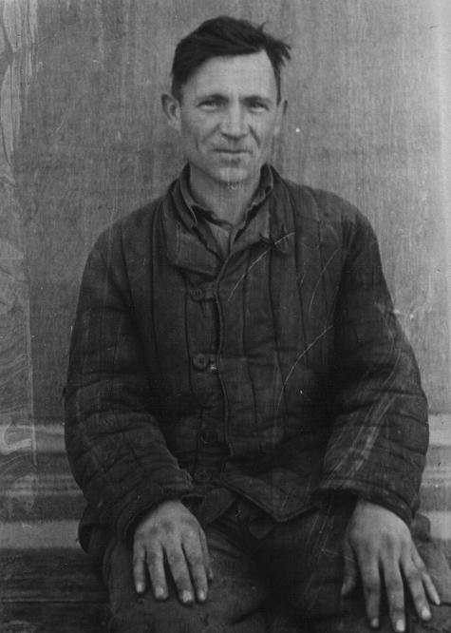
Щороку в цей день я разом зі своїми батьками приходжу на могилу дідуся і покладаю квіти до підніжжя пам’ятника. Щоразу серце огортає смуток, коли я бачу сльози на обличчях уже посивілої бабусі та моєї матусі. На жаль, його більше немає… Він помер. Але до останніх хвилин дідусь залишався воїном, пишався тим, прожив своє життя не даремно. Переконана: його життя - це подвиг в ім’я людей і Батьківщини! Коли я вдивляюсь в портрет дідуся, багато хто стверджує, що я схожа на нього і на прадідуся. Що ж, мені приємно, і я пишаюся тим, що маю такі пракорені. 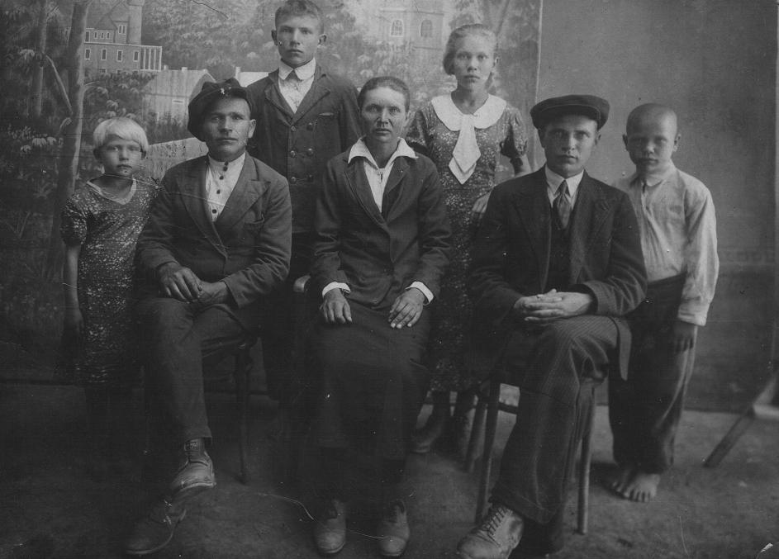
В дитинстві полюбляла приходити до дідуся в гості, захоплювалася його квітучим двором, ласувала вирощеним його руками виноградом, яблуками, грушами. Він завжди причащав мене гостинцями, а в самого очі раділи, обличчя розквітало посмішкою. Щасливою він був людиною, тому що любив життя, людей, землю, яку прикрашав своєю невтомною працею в селі Миколаївка Широківського району. А склалося його життя зовсім не легко, було багате на випробування. Не раз йому довелося дивитися смерті в очі, змагатися з нею, бути сильним і мужнім, щоб вижити і продовжити свій рід, який з діда-прадіда жив на Широківській землі.
Мені нерідко доводилося чути розповіді бабусі і дідуся про воєнні лихоліття. Дідусь завжди говорив: ,,Війна - це справжнє пекло, яке несло страхіття і лихо, щоб ви його ніколи не знали. ” Деякі розповіді глибоко запали мені в душу. До війни мій дідусь працював в колгоспі ,,Кривий Буд ” села Миколаївка. 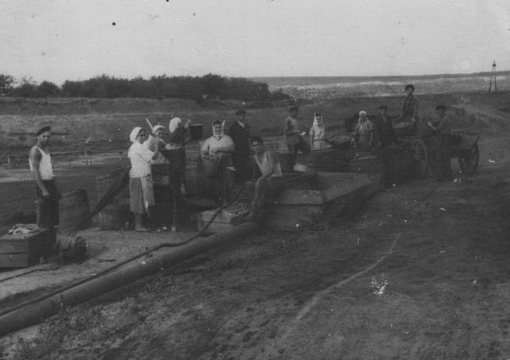
Саме тут познайомився із бабусею Вірою Лук’янівною. 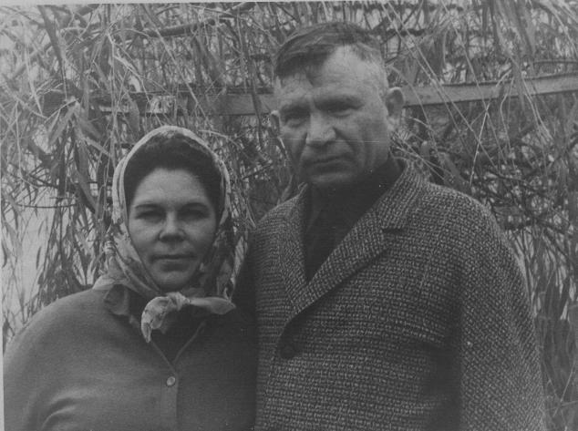
Все було добре… Та чорні хмари війни нависли над нашим краєм. Гострою розпеченою голкою засів у бабусиній пам’яті той тисяча дев’ятсот сорок перший рік. Коли почалася війна, дідусю йшов дев’ятнадцятий рік. 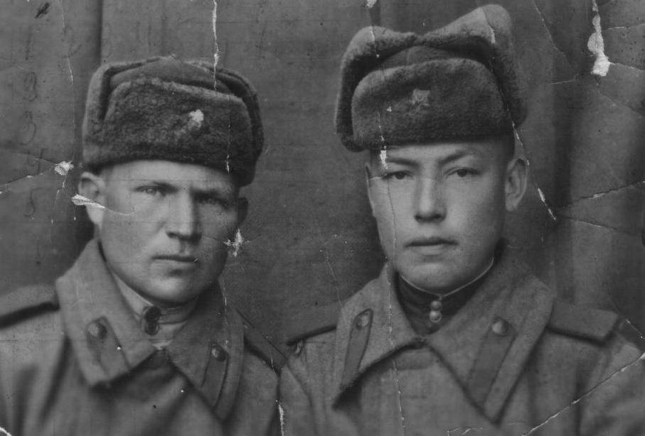
Я пам’ятаю його розповідь про те, як героїчно загинув його батько, мій прадідусь. Він був комуністом, тому в роки війни німці розстріляли його разом із іншими мешканцями села Миколаївки у рові біля села Інгулець. Нині він похований в братській могилі в цьому селі. Мій дідусь не зміг спокійно дивитись на це і вирішив помститися німцям. В Миколо - Козельську є крутий спуск до річки Інгулець. Одного разу дідусь повів мене туди і розповів, що саме на цьому місці він колись бився з німцем. Біль за смерть батька переповнював його душу. У двобої дідусь переміг, але повернутись додому вже не зміг. Тому переплив на інший берег Інгульця і приєднався до солдат Червоної Армії, щоб захищати Батьківщину від фашистів. На війні служив рядовим кулеметником. П’ятнадцятого квітня тисяча дев’ятсот сорок четвертого року дідусь отримав поранення і до тридцятого червня лікувався у шпиталі. Після лікування знову повернувся на фронт. Дійшов до Берліну. Але для нього війна не скінчилась. До третього грудня тисяча дев’ятсот сорок шостого року продовжував воювати в Японії. Саме тут він був контужений, втратив ногу, за що був нагороджений медаллю ,,За перемогу над Японією.” Мій дідусь має вісімнадцять орденів і медалей, та особливою нагородою став лист – подяка його мамі в роки війни в газеті ,,Бойовий стяг ”
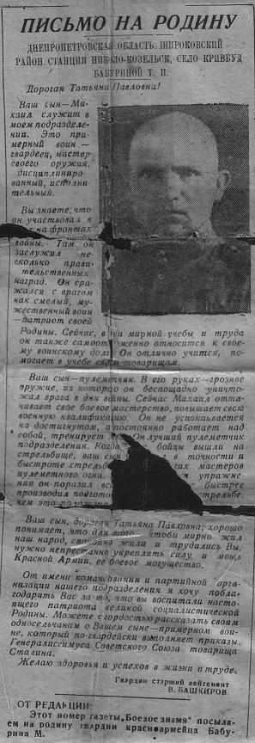
Всим селом читали цього листа. Уявляю, яке почуття гордості за сина переповнювало душу прабабусі в той час. Горжусь своїм дідусем і я! Тому свято бережемо в нашій родині всі нагороди дідуся, уривки цієї статті з фронтової газети та інші документи як пам'ять про його безсмертний подвиг. 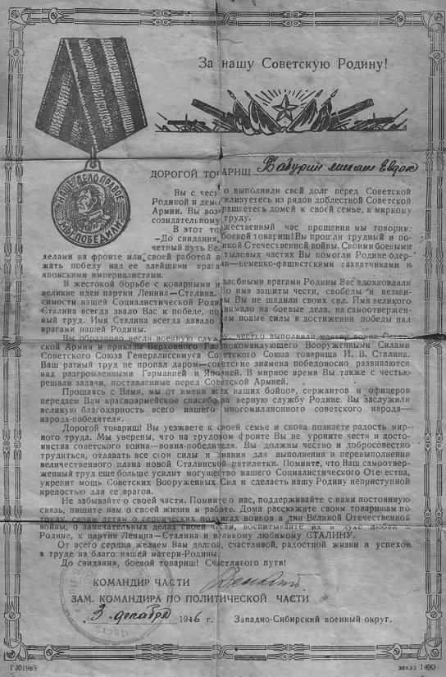
Його ім’я внесено в книгу ,,Широківщина в роки війни. ” Після війни він повернувся в рідне село Миколаївка, одружився з бабусею, працював в колгоспі ,,Родіна. ”
Давно відгриміли воєнні канонади. Зарубцювалися рани. Посивіли ровесники тих, хто юнаком загинув, захищаючи Вітчизну від фашистських нелюдів. Людська пам'ять вічна. Дев’ятого травня ми покладемо квіти на могили воїнів, що загинули, визволяючи наш Широківський район. Схилимо у скорботі голови над прахом тих, хто подарував нам безмежну радість бачити чисте небо, відчувати дихання землі, слухати, як над розквітлими вишнями гудуть бджоли… Поряд з радістю і вдячністю з’являються сльози туги і жалю за тих, хто ціною свого життя відстояв мир. Хвилюються шовкові трави на безіменних висотах, а з них проростають червоні маки. Можливо, то краплини гарячої крові або червоні зірки на касках тих солдат, що полягли на Широківській землі в боях за перемогу.
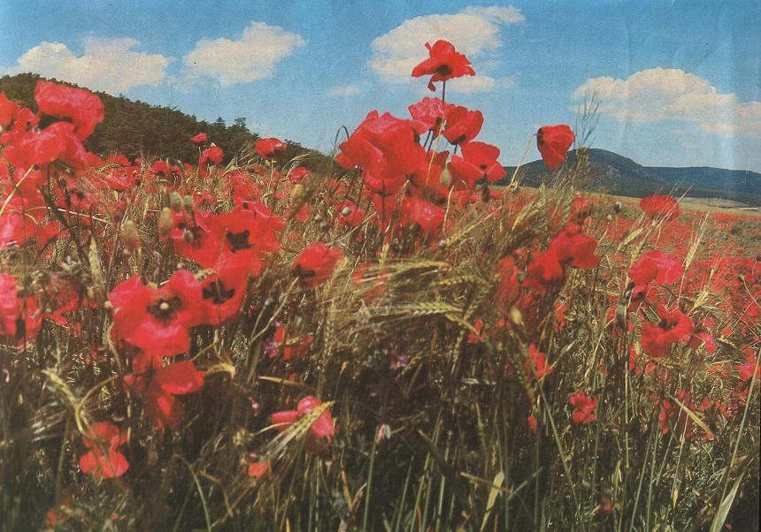
Від тих бойових днів минуло шістдесят п’ять років, але пам'ять про подвиг продовжує жити у наших серцях.
Я вважаю, що ми, молоде покоління, повинні пронести через віки славу наших дідів. Прославляти чесною працею нашу Україну, за яку вони віддали найдорожче – життя. А закінчити свою сповідь я хочу віршем моєї подруги, учениці одинадцятого класу Кирильчук Альони ,,Ветеранам: ”
Уже минули ті часи,
Коли гула війна.
З усіх країн почуєш ти:
Ура! Ура! Ура!

Лиш за свободу Ви боролись,
За це ми дякуємо Вам.
Що в час важкий і в час негоди
Життя Ви врятували нам.

Можливо, ми не розумієм,
Крізь що вам довелось пройти.
Але ми зберегти зумієм
Той мир, що нам ви принесли.

